WICLINE 115 AFS - Verbundfenster-System

WICONA

Eigenschaften

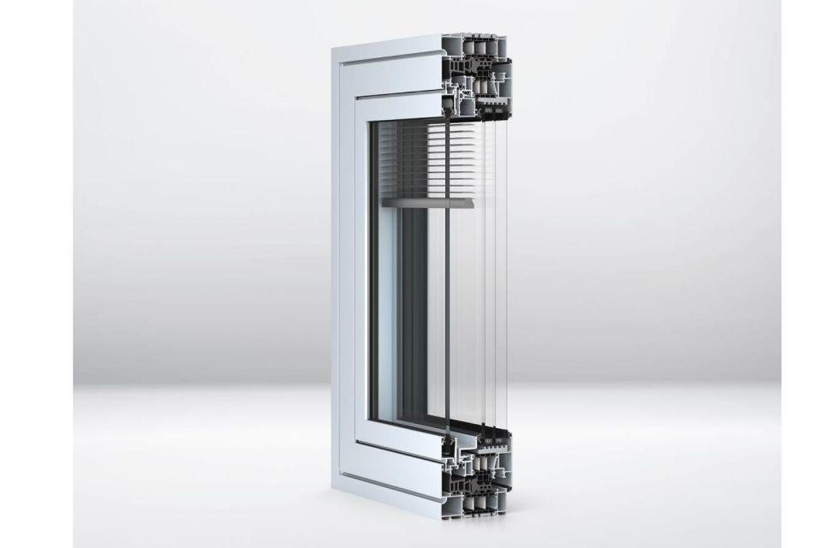

Bauteil, Ausbau

Verbundfenster

Klasse Einbruchhemmung

RC 1N, RC 2, RC 2N, RC 3

Öffnungsart

Drehflügel, Dreh-Kippflügel, Festverglasung, Kippflügel

Verglasung

Doppelverglasung, Dreifachverglasung, Isolierverglasung

Werkstoff

Aluminium

bewertetes Schalldämm-Maß Rw, R (dB)

50,00

Höhe (mm)

0,00 - 2.500,00

Ausführung Beschlag

aufliegend, verdeckt

Klasse Luftdurchlässigkeit

4 (größer 600 Pa)

Klassifizierung mechanische Festigkeit

4

mechanische Dauerhaftigkeit, Anzahl Zyklen

20000

Rahmendurchbiegung

B (kleiner gleich 1/200), C (kleiner gleich 1/300)

Schlagregendichtheitsklasse

E (größer 600 Pa)

Windlastklasse

5 (2000 Pa)

Anzahl Flügel

1,00

Breite Gesamtblendrahmen außen (m)

0,00 - 1,20

Dicke Verglasung (mm)

48,00 - 100,00

Uf-Wert (W/(m²K))

1,10 - 1,30

Ug-Wert (W/(m²K))

0,60

Uw-Wert (W/(m²K))

0,80

Beschlagsystem

Hochwertige vollständig verdeckte Systembeschläge mit Direct-Positioning-System (DPS)

Klasse Widerstandsfähigkeit gegen Windlast

C5 | B5

Klasse Dauerfunktion

3